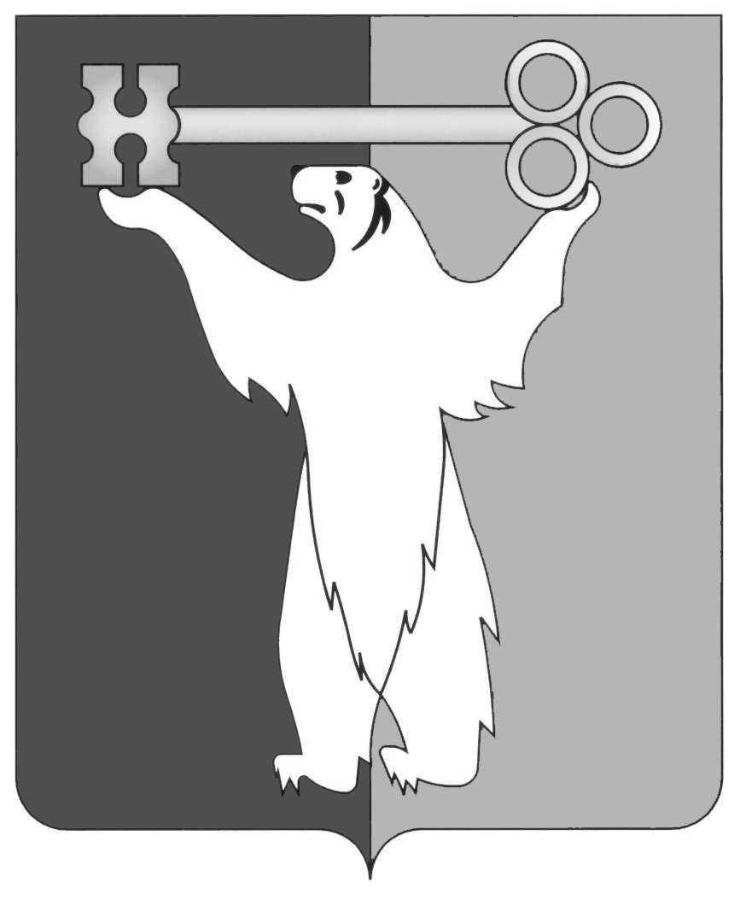

РОССИЙСКАЯ ФЕДЕРАЦИЯ
КРАСНОЯРСКИЙ КРАЙ

НОРИЛЬСКИЙ ГОРОДСКОЙ СОВЕТ ДЕПУТАТОВ

Р Е Ш Е Н И Е

« 24 » мая 2016 года | № 31/4-679

О внесении изменений в решение Городского Совета
от 17.02.2009 № 17-403 «Об утверждении Положения о дополнительных компенсационных выплатах лицам, работающим и проживающим в локальной природно-климатической зоне Крайнего Севера в муниципальном образовании город Норильск»

В соответствии с Законом Красноярского края от 03.12.2004 № 12-2668 «О гарантиях и компенсациях для лиц, работающих в районах Крайнего Севера и приравненных к ним местностях, а также в иных местностях края с особыми климатическими условиями», статьей 28 Устава муниципального образования город Норильск, Городской Совет

РЕШИЛ:

1. Внести в Положение о дополнительных компенсационных выплатах лицам, работающим и проживающим в локальной природно-климатической зоне Крайнего Севера в муниципальном образовании город Норильск, утвержденное решением Городского Совета от 17.02.2009 № 17-403 (далее - Положение), следующие изменения:
1.1. Пункт 2.10 Положения изложить в следующей редакции:
«2.10. Руководитель учреждения (организации), при изменении размера заработной платы работников учреждения (организации) в связи с изменением тарифных ставок (должностных окладов), различных стимулирующих доплат и надбавок, других выплат, а также при изменении штатной численности обязан сообщить в письменной форме о данном факте в Управление по персоналу Администрации города Норильска с приложением копий подтверждающих документов (приказ, штатное расписание или изменения в штатное расписание, проект годового фонда оплаты труда и др.) в течение 3 рабочих дней с даты поступления соответствующих документов в учреждение (организацию).».
1.2. В подпункте 29 пункта 3 приложения 1 к Положению, подпункте 9 пункта 3.1, подпункте 11 пункта 3.2 приложения 2 к Положению слова «Управление Пенсионного фонда Российской Федерации (государственное учреждение) в г. Норильске Красноярского края» заменить словами «Государственное учреждение - Управление Пенсионного Фонда Российской Федерации в г. Норильске Красноярского края».
2. Контроль исполнения решения возложить на председателя постоянной комиссии Городского Совета по бюджету и собственности Цюпко В.В.
3. Решение вступает в силу со дня принятия.
4. Решение опубликовать в газете «Заполярная правда».

Глава города Норильска | О.Г. Курилов

